本实用新型涉及乐器技术领域，具体为一种基于废旧玻璃瓶的九孔吹奏乐器，包括瓶体，所述瓶体的底部开设有吹孔，所述瓶体的顶部安装有瓶盖，所述瓶体的外侧壁和所述瓶盖的顶部分别开设有九个指孔；本实用新型充分利用废旧玻璃瓶，减少了废弃物对环境的污染，实现了资源的再利用，为音乐爱好者提供了一种新颖的乐器，增加了音乐创作和演奏的趣味性，且具有较好的音准和丰富的音域，能够演奏出优美的曲子，满足了一定的音乐演奏需求。

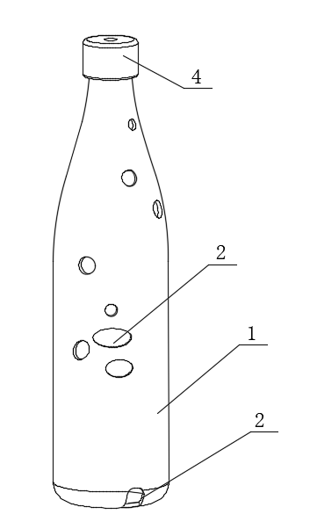
1.一种基于废旧玻璃瓶的九孔吹奏乐器，其特征在于：包括（1），所述（1）的底部开设有（2），所述（1）的顶部安装有（4），所述（1）的外侧壁和所述（4）的顶部分别开设有九个（3）。

一种基于废旧玻璃瓶的九孔吹奏乐器

技术领域
本实用新型涉及乐器技术领域，具体为一种基于废旧玻璃瓶的九孔吹奏乐器。

背景技术
在现有乐器领域，传统乐器如埙等具有独特的音色和演奏方式，但通常需要专门的制作工艺和材料。同时，随着环保意识的增强，如何将废旧物品进行有效利用成为一个重要的课题，为此，提出一种基于废旧玻璃瓶的九孔吹奏乐器。

实用新型内容
有鉴于此，本实用新型提供一种基于废旧玻璃瓶的九孔吹奏乐器，以解决或缓解现有技术中存在的技术问题，至少提供一种有益的选择。
本实用新型的技术方案是这样实现的：一种基于废旧玻璃瓶的九孔吹奏乐器，包括瓶体，所述瓶体的底部开设有吹孔，所述瓶体的顶部安装有瓶盖，所述瓶体的外侧壁和所述瓶盖的顶部分别开设有九个指孔。
本实用新型实施例由于采用以上技术方案，其具有以下优点：
本实用新型充分利用废旧玻璃瓶，减少了废弃物对环境的污染，实现了资源的再利用，为音乐爱好者提供了一种新颖的乐器，增加了音乐创作和演奏的趣味性，且具有较好的音准和丰富的音域，能够演奏出优美的曲子，满足了一定的音乐演奏需求。
上述概述仅仅是为了说明书的目的，并不意图以任何方式进行限制。除上述描述的示意性的方面、实施方式和特征之外，通过参考附图和以下的详细描述，本实用新型进一步的方面、实施方式和特征将会是容易明白的。

附图说明
为了更清楚地说明本申请实施例或现有技术中的技术方案，下面将对实施例或现有技术描述中所需要使用的附图作简单地介绍，显而易见地，下面描述中的附图仅仅是本申请的一些实施例，对于本领域普通技术人员来讲，在不付出创造性劳动的前提下，还可以根据这些附图获得其他的附图。
图1为本实用新型的结构图。
附图标记：1、瓶体；2、吹孔；3、指孔；4、瓶盖。

具体实施方式
在下文中，仅简单地描述了某些示例性实施例。正如本领域技术人员可认识到的那样，在不脱离本实用新型的精神或范围的情况下，可通过各种不同方式修改所描述的实施例。因此，附图和描述被认为本质上是示例性的而非限制性的。
下面结合附图对本实用新型的实施例进行详细说明。
如图1所示，本实用新型实施例提供了一种基于废旧玻璃瓶的九孔吹奏乐器，包括瓶体1，瓶体1的底部开设有吹孔2，瓶体1的顶部安装有瓶盖4，瓶体1的外侧壁和瓶盖4的顶部分别开设有九个指孔3，指孔3的个数，可以根据实际需求进行选择。
本实用新型在工作时：演奏者通过吹孔2吹气，通过不同的指孔3组合开闭，能够改变瓶体1内部的空气柱长度，从而产生不同的音高，实现演奏不同曲子的功能。
以上所述，仅为本实用新型的具体实施方式，但本实用新型的保护范围并不局限于此，包括不限于玻璃杯，玻璃碗，酒瓶，玻璃管等，任何熟悉本技术领域的技术人员在本实用新型揭露的技术范围内，可轻易想到其各种变化或替换，这些都应涵盖在本实用新型的保护范围之内。因此，本实用新型的保护范围应以所述权利要求的保护范围为准。

图1

